CENTRO UNIVERSITÁRIO ESTÁCIO JUIZ DE FORA

SISTEMA DE CATÁLOGO E VENDAS: WM TRADE OTIMIZANDO O ATENDIMENTO EXTERNO E INTERNO

RAFAEL RANGEL FERRETTI HUDSON CRUZ SIQUEIRA
MARCOS VINICIUS NASCIMENTO PINTO LUÍS ARTHUR BELLI FERNANDES

DOCENTE ANDERSON BARBOZA DA CRUZ

2025
JUIZ DE FORA – MINAS GERAIS

Sumário
- DIAGNÓSTICO E TEORIZAÇÃO 3
  - Identificação das partes interessadas e parceiros 3
  - Problemática e/ou problemas identificados 4
  - Justificativa 5
  - Objetivos/resultados/efeitos a serem alcançados (em relação ao problema identificado e sob a perspectiva dos públicos envolvidos) 5
  - Referencial teórico (subsídio teórico para propositura de ações da extensão) 5
- PLANEJAMENTO E DESENVOLVIMENTO DO PROJETO 7
  - Plano de trabalho (usando ferramenta acordada com o docente) 7
  - Descrição da forma de envolvimento do público participante na formulação do projeto, seu desenvolvimento e avaliação, bem como as estratégias pelo grupo para mobilizá-los 9
  - Grupo de trabalho (descrição da responsabilidade de cada membro) 10
  - Metas, critérios ou indicadores de avaliação do projeto 10
  - Recursos previstos 11
  - Detalhamento técnico do projeto 12
- ENCERRAMENTO DO PROJETO 16
  - Relatório Coletivo (podendo ser oral e escrita ou apenas escrita) 17
  - Avaliação de reação da parte interessada 19
  - Relato de Experiência Individual 21
  - CONTEXTUALIZAÇÃO 21
  - METODOLOGIA 21
  - RESULTADOS E DISCUSSÃO: 22
  - REFLEXÃO APROFUNDADA 22
  - CONSIDERAÇÕES FINAIS 23

DIAGNÓSTICO E TEORIZAÇÃO

Identificação das partes interessadas e parceiros
A parte interessada principal neste projeto é a WM Trade, uma empresa atuante no setor de vendas de móveis e cosméticos. O perfil específico do público-alvo da solução não é o consumidor final, mas sim o vendedor. Em relação aos parceiros, o desenvolvimento do projeto conta com a orientação acadêmica da disciplina de Programação para Dispositivos Móveis, além da colaboração direta do representante da WM Trade, que forneceu os requisitos de negócio e validou as etapas de desenvolvimento.

Figura 01 - Carta de apresentação.
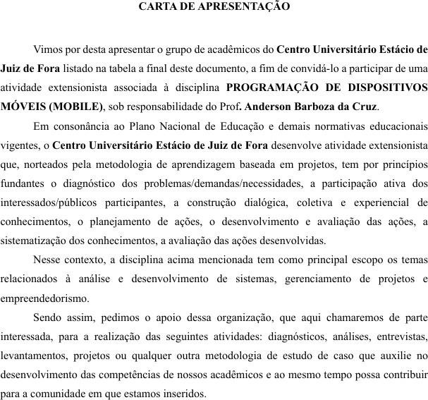
Fonte: o Autor.

É importante salientar que a operação comercial da WM Trade é realizada por uma única pessoa, que acumula as funções de atendimento externo e gestão interna. Trata-se, portanto, de um profissional que necessita de extrema agilidade e precisão, lidando diariamente com um grande volume de dados sobre produtos e necessitando de mobilidade total para realizar seus atendimentos sem o suporte de uma equipe de back-office..

Em relação aos parceiros, o desenvolvimento do projeto conta com o apoio do discente Anderson Barboza da Cruz, responsável pela disciplina de Programação para Dispositivos Móveis, além da colaboração direta do representante da WM Trade, que forneceu os requisitos de negócio e validou as etapas de desenvolvimento.
Figura 02 - Carta de aceite
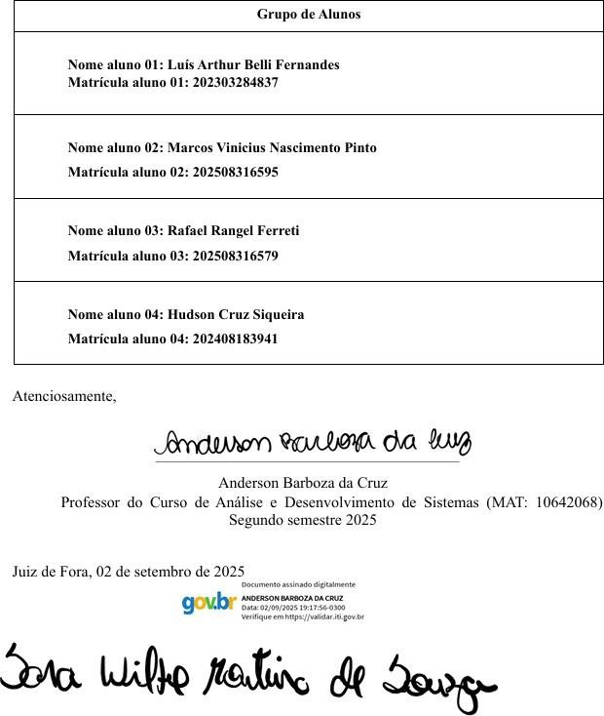
Fonte: o Autor (carta de apresentação com a assinatura da responsável pela WM Trade.)

  - Problemática e/ou problemas identificados
A principal problemática identificada na WM Trade era a desorganização e ineficiência operacional causada pela dificuldade de conciliação entre o atendimento externo e as funções internas. Atualmente, o responsável realiza o atendimento via redes sociais, mas precisa conciliar essa atividade externa com funções administrativas complexas, como a elaboração de orçamentos manuais, o registro de vendas e o esclarecimento de dúvidas técnicas. Essa desconexão gerava uma sobrecarga significativa para o único vendedor da empresa.
As consequências diretas desse cenário incluíam a perda de vendas devido à demora na resposta, o retrabalho no lançamento de dados e a desorganização na rotina do profissional, que não possuía uma ferramenta centralizada para consulta rápida e registro de operações em trânsito.

  - Justificativa
O objetivo central é desenvolver um aplicativo móvel centralizado de catálogo e vendas, capaz de otimizar o processo comercial e o tempo de trabalho do responsável pela WM Trade. Especificamente, busca-se eliminar a dificuldade de conciliação entre o atendimento externo e interno, provendo um catálogo digital ágil com informações essenciais como nome, preço e quantidade. Além disso, o projeto visa automatizar o registro de orçamentos e vendas efetuadas, bem como facilitar o gerenciamento de clientes e o esclarecimento de dúvidas através de um módulo específico. Espera-se, como efeito, uma redução significativa no tempo de fechamento de vendas e uma maior organização administrativa para o profissional.

  - Objetivos/resultados/efeitos a serem alcançados
O objetivo central é desenvolver um aplicativo móvel centralizado de catálogo e vendas, capaz de otimizar o processo comercial e o tempo de trabalho do responsável pela WM Trade. Especificamente, busca-se eliminar a dificuldade de conciliação entre o atendimento externo e interno, provendo um catálogo digital ágil com informações essenciais como nome, preço e quantidade. Além disso, o projeto visa automatizar o registro de orçamentos e vendas efetuadas, bem como facilitar o gerenciamento de clientes e o esclarecimento de dúvidas através de um módulo específico. Espera-se, como efeito, uma redução significativa no tempo de fechamento de vendas e uma maior organização administrativa para o profissional.
  - Referencial teórico

A engenharia de software contemporânea atravessa um período de transformação paradigmática, onde a onipresença da computação móvel redefiniu as expectativas de interação entre usuários corporativos e sistemas de informação. Roger Pressman (2016), em sua análise sobre a evolução do software, argumenta que este deixou de ser apenas um suporte operacional para se tornar o elemento central de diferenciação estratégica nos negócios. No cenário atual, a "inércia" de dados — isto é, a informação que reside estática em servidores de escritório — representa um passivo para empresas que necessitam de agilidade. Para a WM Trade, cuja força de vendas é constituída por um único profissional que acumula funções de gestão e atendimento, essa premissa de Pressman se torna crítica. A mobilidade não é apenas uma conveniência, mas um requisito não funcional de disponibilidade e eficiência que determina a capacidade de conversão de vendas. A transição de processos manuais e fragmentados para uma aplicação móvel integrada reflete a necessidade de mitigar a entropia do sistema de vendas, garantindo que a integridade e a disponibilidade dos dados do catálogo e dos clientes sejam preservadas independentemente da localização geográfica do vendedor.
Nesse contexto de otimização de recursos e maximização de resultados, a escolha da tecnologia de desenvolvimento assume um papel vital. O desenvolvimento nativo tradicional (utilizando Kotlin para Android ou Swift para iOS) exigiria duas bases de código distintas, duplicando o esforço de implementação e manutenção — um cenário inviável para o escopo e o cronograma deste projeto extensionista. Para solucionar esse dilema da engenharia de software, optou-se pela utilização do framework React Native.

Conforme elucidam Diego Martins de Pinho e Bruna Escudelario (2020), o React Native surgiu como uma resposta disruptiva do Facebook (atual Meta) para o problema da duplicidade no desenvolvimento mobile. Diferente de abordagens híbridas anteriores, que apenas renderizavam páginas web dentro de um contêiner nativo (WebView) resultando em performance inferior, o React Native permite a construção de interfaces que renderizam componentes nativos reais utilizando JavaScript e a biblioteca React.
Pinho e Escudelario (2020) destacam que a filosofia central do framework, "Learn once, write anywhere" (Aprenda uma vez, escreva em qualquer lugar), foi determinante para a viabilidade técnica do projeto da WM Trade. Essa abordagem permitiu que a equipe de desenvolvimento unificasse a lógica de negócios — como as regras de validação de orçamentos e o gerenciamento de estados do catálogo — em uma única base de código JavaScript, compartilhada entre as plataformas. Isso não apenas acelerou o ciclo de desenvolvimento, permitindo a entrega de funcionalidades complexas como o módulo de gestão de clientes e dúvidas dentro do semestre letivo, mas também facilitou a manutenção futura. Para o representante da WM Trade, isso significa que qualquer correção de bug ou nova funcionalidade implementada estará imediatamente disponível, garantindo a continuidade do negócio sem a necessidade de gerenciar versões díspares de software.
Aprofundando-se na arquitetura técnica da solução entregue, é imperativo compreender como o React Native traduz código JavaScript em uma interface fluida e responsiva, essencial para a usabilidade do catálogo de produtos. Baseando-se na documentação oficial da Meta Platforms (2025), o projeto foi estruturado sobre os Core Components, que são os blocos de construção fundamentais da interface do usuário. Ao contrário do desenvolvimento web, onde se utilizam tags HTML como <div> ou <span>, o aplicativo da WM Trade utiliza componentes abstratos que o framework mapeia para seus equivalentes nativos no momento da compilação. O componente View, por exemplo, é extensivamente utilizado no aplicativo como o contêiner primário para o layout, estruturando os cards de produtos e os formulários de cadastro de clientes. No ambiente Android, este componente é renderizado como uma android.view.ViewGroup, garantindo que a aplicação possua o comportamento tátil e visual nativo do sistema operacional, respeitando as diretrizes de design e acessibilidade da plataforma.
Outro componente crítico para o sucesso do projeto, conforme detalhado pela Meta Platforms (2025), é o Text. No desenvolvimento do catálogo da WM Trade, onde a precisão das informações textuais (preços, descrições técnicas de cosméticos, dimensões de móveis) é prioritária sobre imagens pesadas, a renderização eficiente de texto é crucial. O componente Text suporta aninhamento e estilos complexos, permitindo que a interface destaque visualmente informações vitais, como promoções ou alertas de estoque baixo, sem comprometer a performance de renderização. Além disso, para lidar com a listagem de um inventário que pode crescer exponencialmente, o projeto empregou o componente FlatList. A documentação oficial destaca que o FlatList é otimizado para listas longas, renderizando apenas os itens que estão visíveis na tela e reciclando as visualizações conforme o usuário faz a rolagem. Para o vendedor da WM Trade, isso se traduz em uma experiência de uso sem travamentos, mesmo ao navegar por centenas de itens do catálogo durante um atendimento rápido.

A arquitetura do aplicativo também foi projetada levando em consideração o futuro do framework e a longevidade do software. A Meta Platforms (2025) introduziu recentemente a New Architecture, que representa uma reescrita completa do núcleo do React Native. O projeto da WM Trade foi desenvolvido com práticas compatíveis com essa nova era, que substitui a antiga "ponte" (Bridge) de comunicação assíncrona por uma interface direta chamada JSI (JavaScript Interface). Através da JSI, o código JavaScript pode invocar métodos nativos de forma síncrona e direta, eliminando gargalos de serialização de dados que anteriormente poderiam causar lentidão em aplicações complexas. Dentro dessa nova arquitetura, dois conceitos são fundamentais para a robustez da solução entregue à WM Trade: o Fabric e os TurboModules. O Fabric é o novo sistema de renderização que moderniza a camada de UI, permitindo que as interações do usuário no catálogo — como a rolagem rápida ou a filtragem de clientes — sejam priorizadas pelo sistema, garantindo uma responsividade imediata (Meta Platforms, 2025). Já os TurboModules permitem que os módulos nativos (como o acesso ao armazenamento local ou a recursos de rede do dispositivo) sejam carregados sob demanda, em vez de serem inicializados todos de uma vez na abertura do aplicativo.
Por fim, a integração dessas tecnologias reflete a visão de Pressman (2016) sobre a qualidade de software. A manutenibilidade, a eficiência e a usabilidade não são apenas características desejáveis, mas sim imperativos técnicos que foram atendidos através da escolha consciente do React Native. A capacidade de entregar uma aplicação que se comporta como nativa, mas que possui a flexibilidade e a velocidade de desenvolvimento da web, permitiu que a equipe acadêmica solucionasse o problema de desorganização e ineficiência da WM Trade com precisão cirúrgica. O referencial teórico aqui exposto não serve apenas como base bibliográfica, mas como a fundação arquitetural que sustenta cada decisão de implementação do projeto.

- PLANEJAMENTO E DESENVOLVIMENTO DO PROJETO

  - Plano de trabalho
Desde o início, o projeto seguiu um fluxo organizado, fundamentado em metodologias ágeis para garantir a entrega das funcionalidades dentro do semestre letivo. Para a gestão tática e o monitoramento do ciclo de vida do desenvolvimento, adotou-se a plataforma Atlassian. Essa ferramenta foi essencial para estruturar o fluxo de trabalho através da divisão por quadros (boards), permitindo a visualização clara do status de cada tarefa, bem como a definição e o controle da linha de base (baseline) do projeto, assegurando a aderência aos prazos estipulados e garantindo que o escopo acordado fosse respeitado. O cronograma macro foi dividido em etapas de levantamento de requisitos, prototipagem, desenvolvimento do front-end, implementação do back-end e testes. Complementarmente, ferramentas de comunicação como WhatsApp e Discord foram utilizadas para alinhar as entregas diárias entre os membros do grupo e para manter uma comunicação constante e fluida com o representante da WM Trade.
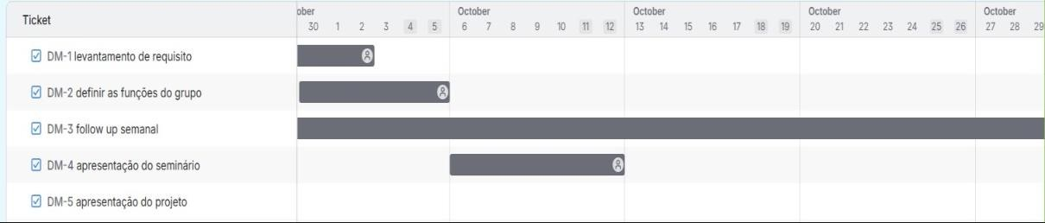
Figura 03 -Linha de Base.
Fonte: o Autor.

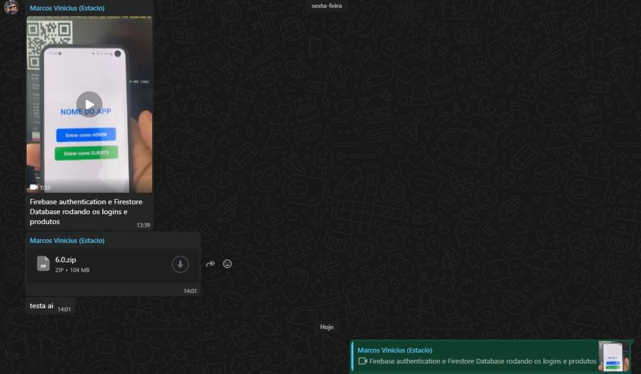
Figura 04 - Conversas de alinhamento.
Fonte: o Autor.

A adoção de uma abordagem estruturada foi determinante para assegurar que o sistema correspondesse às necessidades e expectativas da loja. Ao longo de sua elaboração, deu-se ênfase não apenas à implementação das funcionalidades, mas também à experiência do usuário, buscando tornar a interface acessível e de fácil compreensão para os colaboradores. Essa estratégia visou fomentar um ambiente de trabalho mais eficiente e contribuir para a satisfação do cliente, resultando em uma solução digital que efetivamente oferece valor ao empreendimento.

Figura 05 - Diagrama de Classes
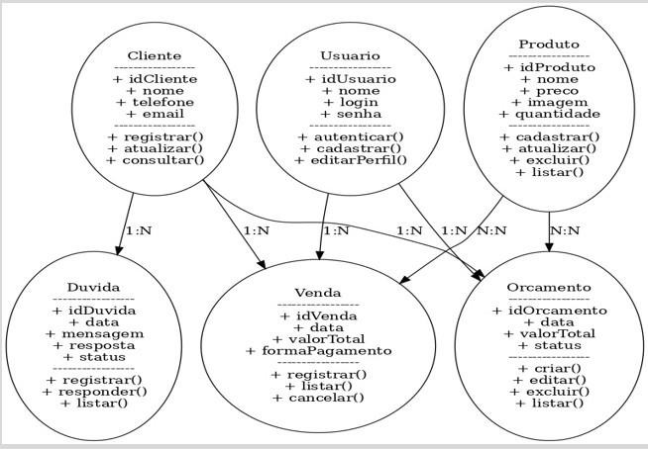
Fonte: o Autor.

  - Descrição da forma de envolvimento do público participante na formulação do projeto, seu desenvolvimento e avaliação, bem como as estratégias pelo grupo para mobilizá-los.
A participação da WM Trade foi ativa e constante durante todo o processo. O envolvimento ocorreu primordialmente através de reuniões de alinhamento onde o próprio vendedor definia as regras de negócio e validava os protótipos apresentados. O feedback direto do usuário final, neste caso o representante da empresa, foi crucial para ajustar a interface, garantindo que ela fosse simples, intuitiva e focada na agilidade necessária para quem trabalha sozinho na operação de vendas.

Figura 06 - Reunião com a responsável da empresa WM Trade
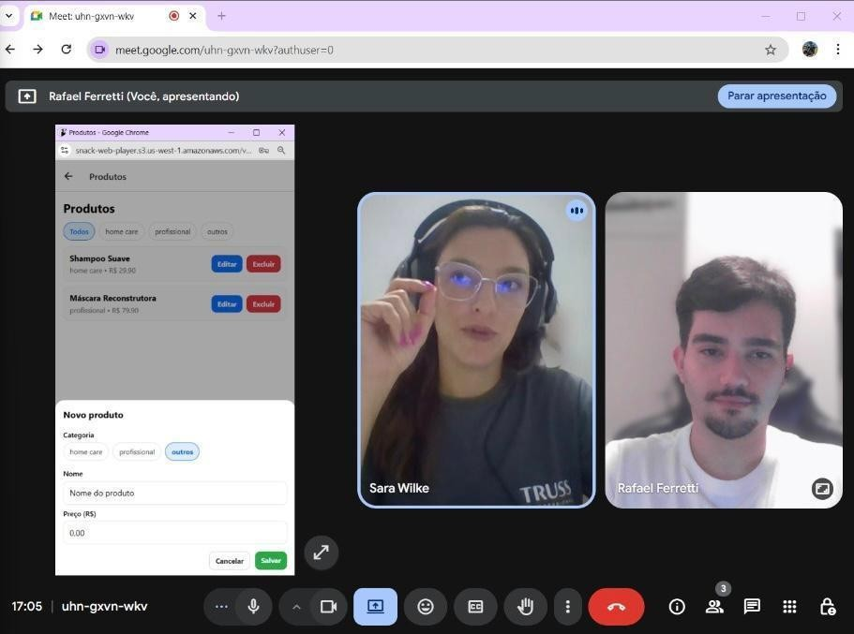
Fonte: o Autor.

  - Grupo de trabalho
O grupo é formado por quatro integrantes, com divisão clara de responsabilidades para cobrir todas as frentes do desenvolvimento Full Stack e documentação. Rafael Rangel Ferretti atuou como responsável principal pelas reuniões com a empresa parceira, desempenhando o papel de Product Owner, além de liderar o desenvolvimento do Back-end. Hudson Cruz Siqueira ficou encarregado do desenvolvimento do Front-end, cuidando da interface do aplicativo, e auxiliou na integração com o Back-end. Marcos Vinicius Nascimento Pinto foi o responsável pela estruturação e gerenciamento do Banco de Dados no Firestore. Por fim, Luís Arthur Belli Fernandes assumiu a responsabilidade pela documentação completa do projeto, incluindo registros técnicos e acadêmicos, além de prestar auxílio na estruturação do Banco de Dados.

  - Metas, critérios ou indicadores de avaliação do projeto
Para garantir a entrega de valor, o escopo foi priorizado utilizando o método MoSCoW. Foram definidos como requisitos essenciais (Must Have) a exibição de catálogo contendo nome, preço e quantidade, o registro de vendas, o registro de orçamentos e o sistema de login e autenticação. Como funcionalidades importantes (Should Have), elencou-se o gerenciamento de clientes e o módulo de registro e consulta de dúvidas. Itens desejáveis (Could Have) incluíram o histórico detalhado de compras por cliente e um chat com representante para
suporte. Funcionalidades como a integração com gateway de pagamento online e a exibição de imagens pesadas foram classificadas para o futuro (Won't Have), focando a versão atual na exibição ágil de dados textuais.
Levantamento de Requisitos
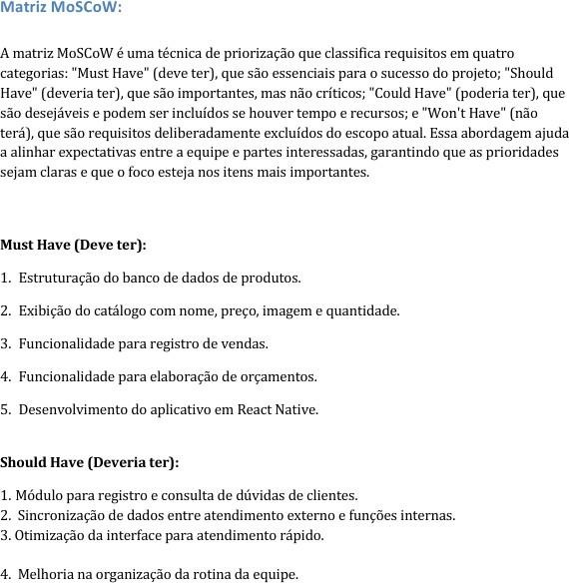

Fonte: o Autor.

  - Recursos previstos

O sistema desenvolvido adota uma abordagem técnica consolidada e eficiente, utilizando a linguagem de programação JavaScript como base, em conjunto com tecnologias especializadas para o ecossistema móvel: o framework React Native para a construção de interfaces nativas dinâmicas e a plataforma Firebase para o gerenciamento de serviços de backend. O armazenamento persistente e sincronizado das informações é realizado no Firestore Database, um banco de dados NoSQL em nuvem, garantindo segurança, alta
disponibilidade e acesso em tempo real. Estruturado com base em uma arquitetura modular de componentes, o sistema é composto por quatro módulos principais: o Módulo de Autenticação, responsável pela segurança e controle de acesso do usuário via Firebase Auth; o Gerenciador de Catálogo, encarregado da exibição otimizada e consulta dos dados de produtos; o Módulo de Vendas e Orçamentos, que processa as transações comerciais e automatiza cálculos; e a Gestão de Clientes, que centraliza as informações da carteira de contatos e dúvidas .
Essa organização modular facilita a manutenção, a escalabilidade e a reutilização de componentes do sistema, permitindo atualizações ágeis sem comprometer a estabilidade. As funcionalidades implementadas abrangem a consulta instantânea de estoque e preços, com validações automáticas na interface para evitar erros de entrada durante o atendimento. Além disso, o sistema oferece ferramentas visuais para a criação rápida de orçamentos e o registro histórico de vendas, fornecendo dados cruciais para a organização diária do vendedor.
O sistema também permite a edição e exclusão segura de registros administrativos diretamente pelo aplicativo, integrando as operações de campo com a base de dados central. O fluxo de uso é intuitivo, guiando o usuário desde o login seguro até a finalização da venda e gestão do cliente, o que demonstra a eficácia da solução proposta tanto na usabilidade móvel quanto no tratamento robusto dos dados operacionais.
  - Detalhamento técnico do projeto
A arquitetura de dados do sistema foi modelada com base nas entidades principais do negócio, sendo elas Produto, Cliente, Usuário, Venda, Orçamento e Dúvida. O fluxo de navegação do aplicativo inicia com uma Tela de Login segura via Firebase Auth. Após a autenticação, o usuário é direcionado a um painel principal que oferece acesso modular às funcionalidades, como a rota para realização de pedidos e a rota para histórico de compras.

O administrador, que neste caso é o próprio vendedor, possui permissões para visualizar, filtrar, editar, excluir e adicionar novos produtos e clientes ao banco de dados. O código-fonte confirma a implementação dessas rotas e a integração com o Firestore para persistência dos dados, com uma interface pensada para ser limpa e priorizar a leitura rápida de nomes e preços durante o atendimento.
Figura 07 – Tela de Login.
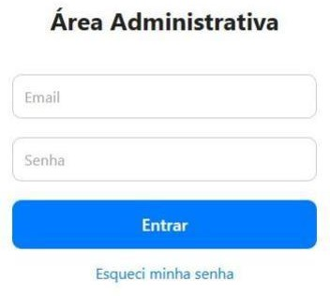

Fonte: o Autor.

Figura 08 – Painel Administrativo.

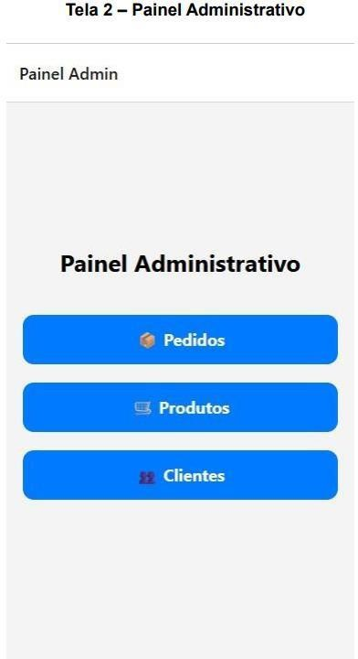
Fonte: o Autor.

Figura 09 – Tela de Produtos.

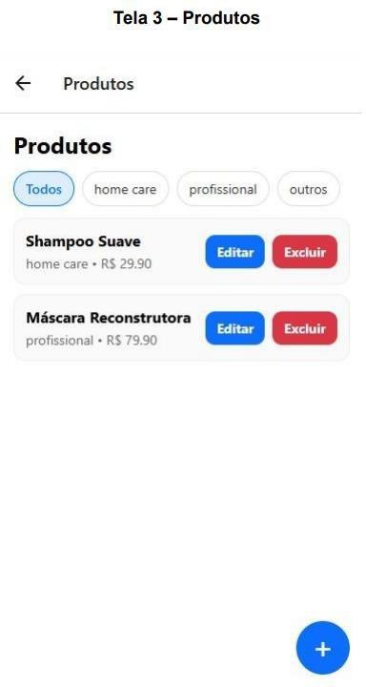

Fonte: o Autor.

Figura 10 - Código fonte.
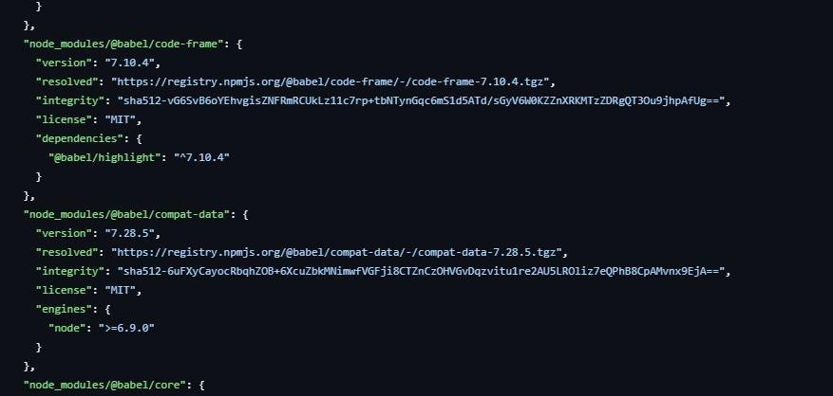
Fonte: o Autor.

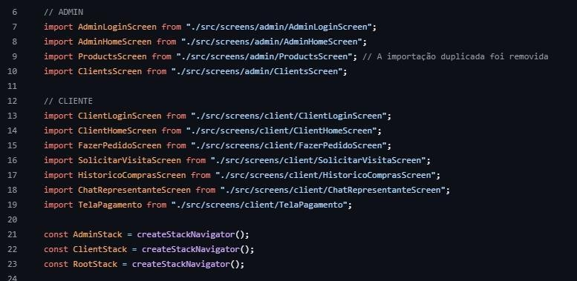
Figura 11 - Código fonte.
Fonte: o Autor.

Link do protótipo em funcionamento: https://youtube.com/shorts/BL9wNG5hSCA

- ENCERRAMENTO DO PROJETO

  - Relato Coletivo:

O desenvolvimento do projeto "Sistema de Catálogo e Vendas: WM Trade" representou uma experiência de profundo enriquecimento e relevância prática para a equipe acadêmica, composta por Rafael Rangel Ferretti, Hudson Cruz Siqueira, Marcos Vinicius Nascimento Pinto e Luís Arthur Belli Fernandes. Este empreendimento, fruto dos conhecimentos adquiridos na disciplina de Programação para Dispositivos Móveis em Android no Centro Universitário Estácio de Juiz de Fora, não apenas proporcionou a oportunidade de aplicar conhecimentos técnicos sólidos de desenvolvimento mobile em um contexto real, mas também gerou um impacto positivo tangível tanto para a empresa parceira, WM Trade, quanto para a comunidade local de Juiz de Fora, Minas Gerais. Desde as etapas iniciais de diagnóstico e teorização, ficou evidente que o trabalho se configurava como uma intervenção prática capaz de transformar a gestão e a operação do empreendimento atendido, alinhando a teoria da mobilidade corporativa e engenharia de software com a necessidade premente de organização e centralização em um modelo de negócio gerido por um único representante comercial.
A participação ativa e transparente do representante da WM Trade mostrou-se um fator determinante e crucial para o sucesso integral do projeto. Sua disposição em colaborar de forma contínua, fornecendo detalhes sobre a rotina solitária de vendas, as dificuldades na conciliação entre o atendimento via redes sociais e a gestão administrativa, e feedbacks constantes sobre a usabilidade do aplicativo em desenvolvimento, contribuiu de maneira significativa para que a equipe compreendesse profundamente os processos internos da WM Trade. Esse ambiente de diálogo aberto e parceria genuína facilitou todas as etapas do desenvolvimento, desde o levantamento inicial de requisitos para o catálogo digital, a gestão do ciclo de vida do projeto via plataforma Atlassian, até a entrega final e a rigorosa validação do sistema em dispositivos móveis reais. A carta de aceite da WM Trade, formalizada e incluída como evidência no projeto, atestou este comprometimento e reforçou o valor e a relevância da solução tecnológica para a sustentabilidade do negócio.
A ferramenta desenvolvida, centrada na agilidade do framework React Native e na segurança do banco de dados em nuvem Firebase, demonstrou ser altamente eficiente na centralização do fluxo de vendas, na disponibilidade imediata de informações de estoque e preços, e na consequente eliminação do retrabalho administrativo. Isso proporcionou uma melhoria perceptível na organização da rotina do vendedor, minimizando o tempo gasto na elaboração manual de orçamentos e otimizando a resposta ao cliente final, e, consequentemente, impactando diretamente na taxa de conversão de vendas e na redução da carga de trabalho do parceiro, o que foi um dos objetivos centrais do projeto. A capacidade de gerenciar clientes e pedidos através de uma interface intuitiva e modular foi fundamental para facilitar o controle operacional e apoiar o representante na tomada de decisões rápidas, independentemente de sua localização física. A arquitetura de dados, estruturada no Firestore Database, demonstrou a inovação e a praticidade da abordagem ao garantir a sincronização das informações em tempo real.
O impacto social gerado pelo projeto foi de grande relevância, especialmente por fortalecer o empreendedorismo individual e promover o uso estratégico da tecnologia móvel como um instrumento de profissionalização e competitividade. A entrega de um aplicativo robusto para a gestão de vendas ofereceu à WM Trade uma nova perspectiva de atuação no mercado, baseada na eficiência digital e na mobilidade, contribuindo para a modernização de pequenos negócios que frequentemente carecem de ferramentas customizadas. Este alinhamento com as práticas de engenharia de software moderna, conforme abordado por autores como Pressman (2016) e na documentação da Meta Platforms (2025), posiciona o negócio de forma mais robusta frente à concorrência, permitindo que o escritório esteja onde o vendedor estiver.
O processo de desenvolvimento também promoveu uma intensa e valiosa troca de conhecimentos entre os discentes e o ambiente empresarial. A atuação conjunta da equipe, que soube aliar com maestria competências técnicas (em JavaScript, React Native, Firebase Authentication, Firestore), de gestão de projetos (com a liderança técnica e comunicação com o cliente exercida por Rafael Rangel Ferretti, e o desenvolvimento de front-end por Hudson Cruz Siqueira), e de infraestrutura e documentação (sob a responsabilidade de Marcos Vinicius Nascimento Pinto e Luís Arthur Belli Fernandes), foi fundamental para que os objetivos fossem plenamente alcançados, sempre alinhados às reais necessidades e expectativas da WM Trade.
Ficou evidente, ao longo de toda a execução do projeto, que a construção de soluções tecnológicas eficazes e de real valor exige mais do que apenas o domínio técnico de linguagens de programação e bibliotecas. A escuta atenta às demandas do parceiro, o entendimento aprofundado dos desafios enfrentados no dia a dia de um vendedor autônomo (como a dificuldade de consultar preços e estoques em trânsito) e a capacidade de adaptar a solução à realidade e às particularidades do empreendimento foram aspectos determinantes para os excelentes resultados obtidos, reforçando a importância da empatia, da flexibilidade e da colaboração multidisciplinar. A experiência do grupo em reuniões periódicas e alinhamentos constantes, via Discord e WhatsApp, exemplifica essa dinâmica de adaptação às necessidades do cliente.
O grupo avalia que o projeto foi extremamente satisfatório, tanto pela qualidade do produto entregue, que atendeu integralmente aos requisitos solicitados para seu pleno funcionamento, quanto pela experiência enriquecedora adquirida no processo. A interação constante e produtiva com o parceiro comercial proporcionou aprendizados valiosos que transcendem o ambiente acadêmico, reforçando a importância de iniciativas que aproximam a universidade das demandas do mercado de trabalho e da sociedade. A validação formal do representante da WM Trade, expressa em feedback positivo, atesta a eficácia e a aceitação da solução, demonstrando plena satisfação com a funcionalidade e a usabilidade do aplicativo.
Observa-se, ainda, que existem amplas possibilidades de evolução e aprimoramento da solução desenvolvida. A tabela de priorização elaborada no planejamento do projeto já indica caminhos futuros e funcionalidades adicionais desejáveis (como "Should Have" e "Could Have"), como a implementação de um histórico detalhado de compras por cliente, a integração com gateways de pagamento online para fechar vendas diretamente no app, e a criação de um canal de suporte via chat automatizado. Essas expansões podem tornar a ferramenta ainda mais robusta, abrangente e alinhada às necessidades futuras de expansão da WM Trade, fortalecendo a automação de processos e otimizando ainda mais a experiência de venda, confirmando a natureza escalável da solução proposta em React Native.
A experiência vivenciada também evidenciou a relevância fundamental de projetos de extensão universitária como meio de desenvolver não apenas habilidades técnicas específicas em programação móvel e banco de dados, mas também competências interpessoais e socioemocionais cruciais, como empatia, trabalho em equipe, responsabilidade social e comunicação eficaz. A capacidade de lidar com problemas reais, como a desorganização de um pequeno negócio, e entregar soluções com valor prático é um diferencial inestimável na formação profissional dos estudantes.
De forma geral, o projeto cumpriu plenamente seus objetivos sócio comunitários, deixando um legado positivo duradouro para o comércio local de Juiz de Fora e para a formação acadêmica e profissional dos estudantes envolvidos. A conexão entre teoria e prática, proporcionada por esse desenvolvimento, reafirma a importância vital da universidade como um agente transformador da sociedade, capaz de promover soluções inovadoras e sustentáveis para os desafios contemporâneos e de formar profissionais engajados com o desenvolvimento de suas comunidades.

    - Avaliação de reação da parte interessada
A validação final com a WM Trade foi extremamente positiva. O representante da empresa demonstrou grande satisfação com a solução entregue, destacando que a centralização do controle de estoque e clientes no aplicativo facilitará imensamente sua rotina solitária de vendas. O feedback recebido indica que a ferramenta será fundamental para reduzir a perda de vendas por desorganização, confirmando o impacto positivo da solução tecnológica no negócio.

Portanto, a coleta de feedback formal, realizada por meio de formulários eletrônicos (Google Forms), revelou um nível de satisfação de 100% com a funcionalidade do produto, o que reforça a assertividade das escolhas técnicas e metodológicas adotadas pela equipe. A aprovação da proprietária da WM Trade não apenas confirmou a entrega de um produto de alta qualidade, mas também validou a relevância da abordagem orientada às necessidades reais do cliente, alinhando a teoria acadêmica à prática empresarial.

Figura 13 - Coleta de Feedback (via Google Forms)

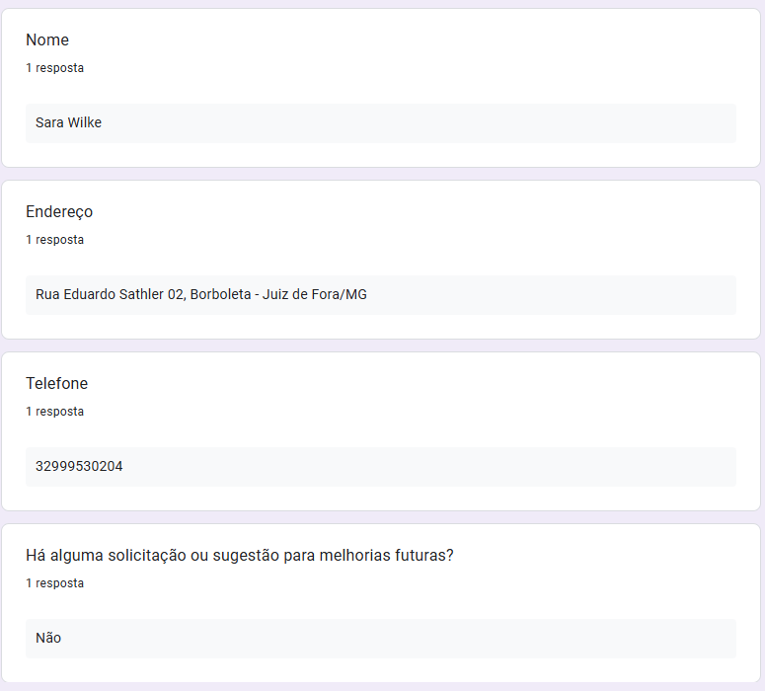
Fonte: o Autor.
Figura 14 - Descrição: Coleta de Feedback (via Google Forms)
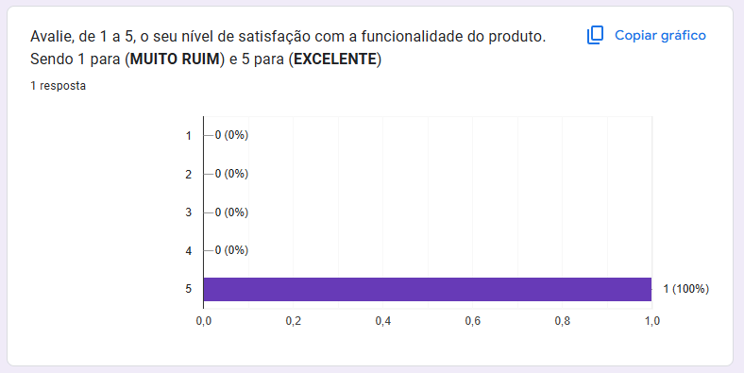

Fonte: o Autor.
  - Relato de Experiência Individual (Marcos Vinicius Nascimento Pinto)

O desenvolvimento do aplicativo móvel para a WM Trade representou uma experiência prática intensa e profundamente alinhada às demandas reais de um pequeno negócio que depende de agilidade e organização para sustentar suas vendas. Minha responsabilidade central no projeto foi a implementação completa do Banco de Dados no Firestore e do sistema de Login e Autenticação via Firebase Auth, garantindo que toda a operação do aplicativo funcionasse com segurança, integridade e sincronização em tempo real.
A tradução das regras de negócio fornecidas pelo representante da WM Trade para uma arquitetura de dados robusta exigiu atenção minuciosa, tomada de decisão técnica e colaboração constante com as equipes de Front-end e Back-end. Além da modelagem das coleções e documentos, também fui responsável por assegurar que a comunicação entre o aplicativo e o Firestore acontecesse de forma eficiente, evitando duplicidade de registros, inconsistências e falhas de leitura. A implementação do sistema de autenticação foi igualmente essencial, pois garantiu que apenas usuários autorizados tivessem acesso às funcionalidades administrativas, fortalecendo a segurança da aplicação. Essa vivência ampliou minhas habilidades em computação em nuvem, modelagem NoSQL, segurança de dados e integração entre camadas, competências indispensáveis para minha trajetória profissional.

    - CONTEXTUALIZAÇÃO
O projeto “Sistema de Catálogo e Vendas: WM Trade” surgiu da necessidade urgente de organizar e centralizar o fluxo de trabalho de um representante comercial que atua sozinho, conciliando atendimento externo, registro de vendas, elaboração de orçamentos e esclarecimento de dúvidas. A falta de integração entre essas atividades gerava retrabalho, perda de informações e atrasos na resposta ao cliente.
Minha atuação se concentrou em dois pontos críticos para o funcionamento do sistema:
- A estruturação de um banco de dados seguro, escalável e sincronizado em tempo real, responsável por armazenar produtos, clientes, vendas, orçamentos e dúvidas.
- A implementação do módulo de login e autenticação de usuários, garantindo que o acesso ao aplicativo ocorresse de forma controlada e protegida.
A natureza dinâmica do negócio exigia que o banco de dados funcionasse sem travamentos, com respostas rápidas e sem comprometer a experiência do vendedor durante o atendimento. Por isso, a modelagem no Firestore foi cuidadosamente planejada para atender às operações de consulta, edição e inclusão de dados com o menor número possível de leituras — fator determinante tanto para performance quanto para custo operacional em sistemas em nuvem.

    - METODOLOGIA
O desenvolvimento da solução ocorreu em um ambiente colaborativo, com alinhamentos contínuos via WhatsApp e Discord, além de reuniões com o representante da WM Trade para validar requisitos e regras de negócio.
Dentro da equipe, as funções estavam bem definidas:
- Rafael Rangel Ferretti liderou o Back-end e a comunicação com o cliente.
- Hudson Cruz Siqueira desenvolveu o Front-end em React Native.
- Luís Arthur Belli Fernandes ficou responsável pela documentação e suporte técnico.
- Minha responsabilidade foi a concepção e implementação de toda a camada de Banco de Dados, incluindo:
  - criação das coleções e documentos;
  - estrutura de relacionamentos no modelo NoSQL;
  - funções de leitura/escrita/edição/exclusão;
  - implementação do módulo de autenticação via Firebase Auth;
  - configuração das regras de segurança no Firestore;
  - testes de conexão, validação e sincronização.
O método de trabalho seguiu o modelo iterativo, com validações periódicas para garantir que o app atendesse às necessidades do vendedor. A priorização de requisitos foi realizada com a técnica MoSCoW, e o gerenciamento das tarefas foi feito com a suíte Atlassian, onde acompanhamos o progresso e ajustamos entregas conforme o feedback do parceiro.

    - RESULTADOS E DISCUSSÃO:
Os resultados obtidos foram superiores ao esperado, sobretudo pela estabilidade do banco de dados e pela fluidez do sistema de autenticação. Um dos maiores desafios enfrentados foi garantir que a estrutura NoSQL representasse corretamente a lógica de negócio da WM Trade, evitando redundâncias e garantindo que o vendedor pudesse consultar e registrar dados de forma rápida, mesmo em movimento.
A criação de rotas otimizadas para leitura e escrita minimizou falhas de sincronização e permitiu que operações como registrar um orçamento, consultar estoque ou atualizar um produto fossem feitas instantaneamente.
O módulo de autenticação, implementado com Firebase Auth, assegurou credenciais seguras e evitou acessos indevidos, atendendo a um requisito fundamental de proteção de dados sensíveis.
Como aprendizado, ficou evidente a importância de planejar bem a modelagem NoSQL, compreender os limites e vantagens da estrutura em nuvem e trabalhar em sintonia com a equipe de front-end para garantir que o banco de dados respondesse exatamente às necessidades da interface.

    - REFLEXÃO APROFUNDADA
A participação neste projeto permitiu aplicar conceitos avançados de Banco de Dados e Computação em Nuvem em um cenário real, fortalecendo meus conhecimentos sobre Firestore, segurança e integração de dados. A experiência reforçou a importância da Engenharia de Requisitos, da documentação bem feita e da comunicação clara com o cliente e com a equipe.
Compreendi, na prática, que um sistema não depende apenas de código bem escrito, mas de uma base sólida de dados, com regras coerentes, arquitetura consistente e validações que assegurem integridade. Trabalhar com um negócio real, que vive de agilidade e precisão, evidenciou como decisões técnicas impactam diretamente a produtividade do cliente e a percepção de valor da solução entregue.
A vivência com Firebase Auth e Firestore também consolidou minha visão sobre soluções de autenticação seguras e escaláveis para aplicativos móveis modernos, destacando o potencial da computação em nuvem para pequenos empreendedores.

CONSIDERAÇÕES FINAIS

A atuação no projeto proporcionou uma contribuição direta para a organização e eficiência da WM Trade. A implementação do banco de dados e do sistema de autenticação foi essencial para garantir segurança, estabilidade e confiabilidade ao aplicativo, permitindo ao vendedor centralizar sua operação em uma única ferramenta.
O trabalho atingiu plenamente seu objetivo, mas abre espaço para evoluções futuras, como: autenticação multifator (MFA);
relatórios avançados de vendas; otimização de regras de segurança; suporte offline-first mais robusto;
expansão das coleções para novos módulos do negócio.
Participar deste projeto consolidou habilidades técnicas e interpessoais e reforçou o valor da extensão universitária como ponte entre conhecimento acadêmico e problemas reais da comunidade.
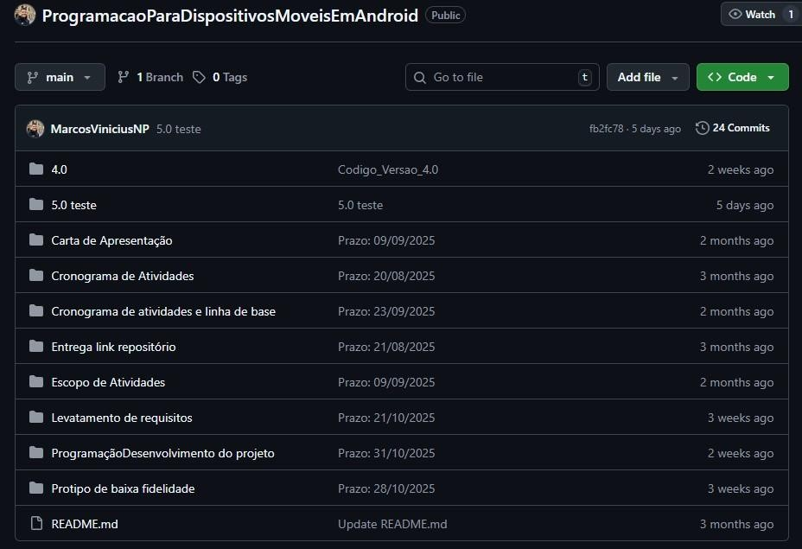
ANEXO III: REPOSITÓRIO

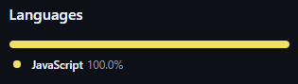
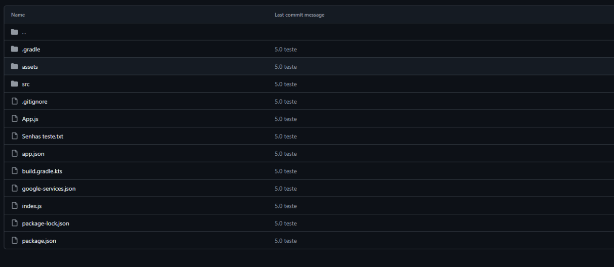

LINK DO REPOSITÓRIO:

https://github.com/MarcosViniciusNP/ProgramacaoParaDispositivosMoveisEmAndroid

REFERÊNCIAS BIBLIOGRÁFICAS (ABNT)
META PLATFORMS. Core Components and Native Components. React Native Documentation. Disponível em: https://reactnative.dev/docs/intro-react-native-components.
PINHO, Diego Martins de; ESCUDELARIO, Bruna. React Native: Desenvolvimento de aplicativos mobile com React. São Paulo: Casa do Código, 2020
PRESSMAN, Roger S. Engenharia de Software: uma abordagem profissional. 8. ed. Porto Alegre: AMGH, 2016.

